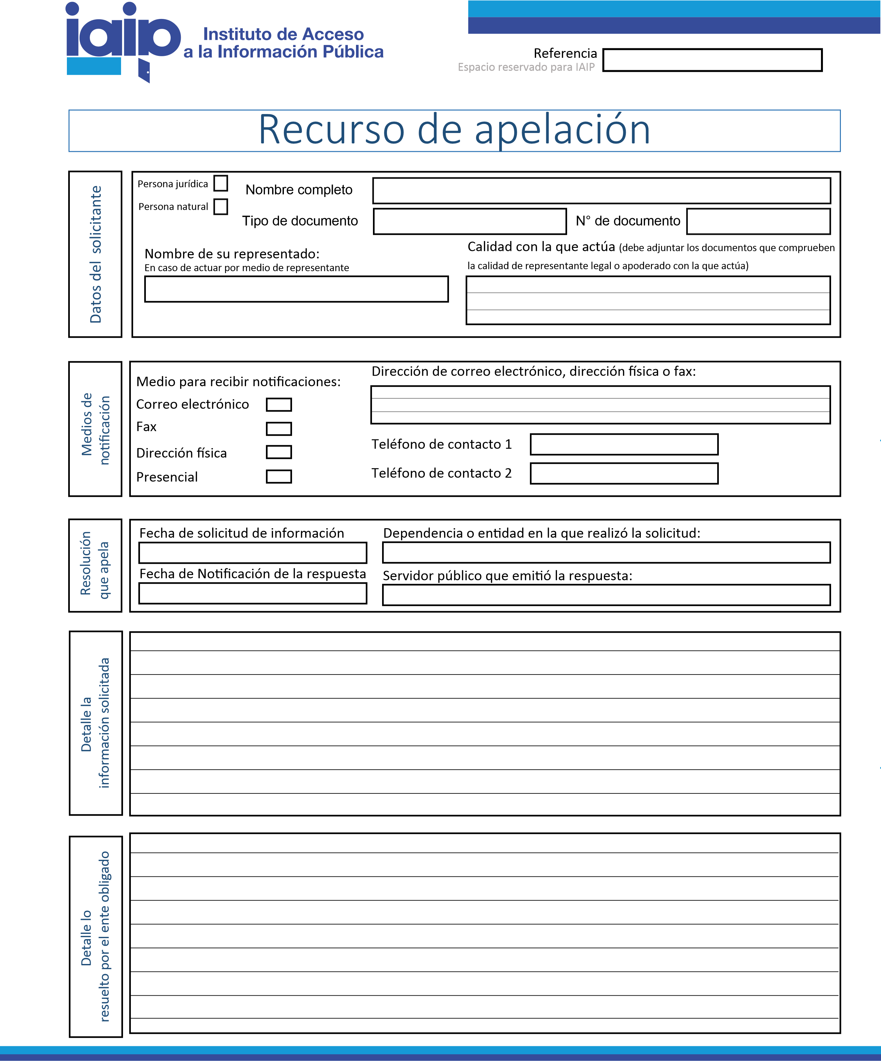

Reservado del IAIP

Petitorio
(
)
Indique qué espera que el IAIP resuelva

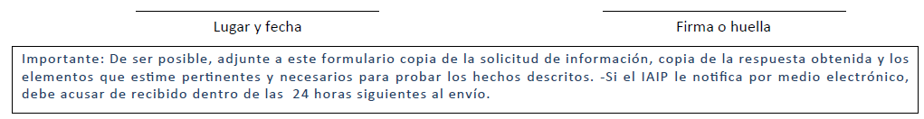

Información adicional:
Esta información es de carácter opcional, pero de suma importancia para ﬁnes estadísticos. Si usted acepta brindar estos datos, nuestra institución no los publicará de forma individual bajo ninguna circunstancia, solamente serán divulgados los resultados estadísticos de forma general.

Género

Edad años

Departamento

Municipio

Nacionalidad

Ocupación

Nivel educativo

¿Cómo se enteró de la existencia de la Ley de Acceso a la Información Pública?

Prensa
Radio
Televisión
Internet
Otro (especiﬁque)

Espacio reservado para el IAIP:
Presentado por:
quien se identifica con:
del
de
de 20
junto con:
a las
horas

IAIP: Prolongación Avenida Alberto Masferrer #88, Colonia San Antonio Abad, Calle al Volcán, Edificio Oca Chang, Segundo Nivel, San Salvador

